实验报告

课程名称 | 《算法分析与设计》 | 实验日期 | 年 月 日 至 年 月 日
学生姓名 | 张传 | 所在班级 | 计算机185班 |  |  | 学号 | 20181212212255
实验名称 | Kruskal算法构造最小生成树
实验地点 |  |  |  | 同组人员 | 无

问题
在一给定的无向图G = (V, E) 中，(u, v) 代表连接顶点 u 与顶点 v 的边（即），而 w(u, v) 代表此边的权重，若存在 T 为 E 的子集（即）且为无循环图，使得的 w(T) 最小，则此 T 为 G 的最小生成树。
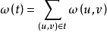
现要求使用Kruskal算法构造最小生成树。

解析
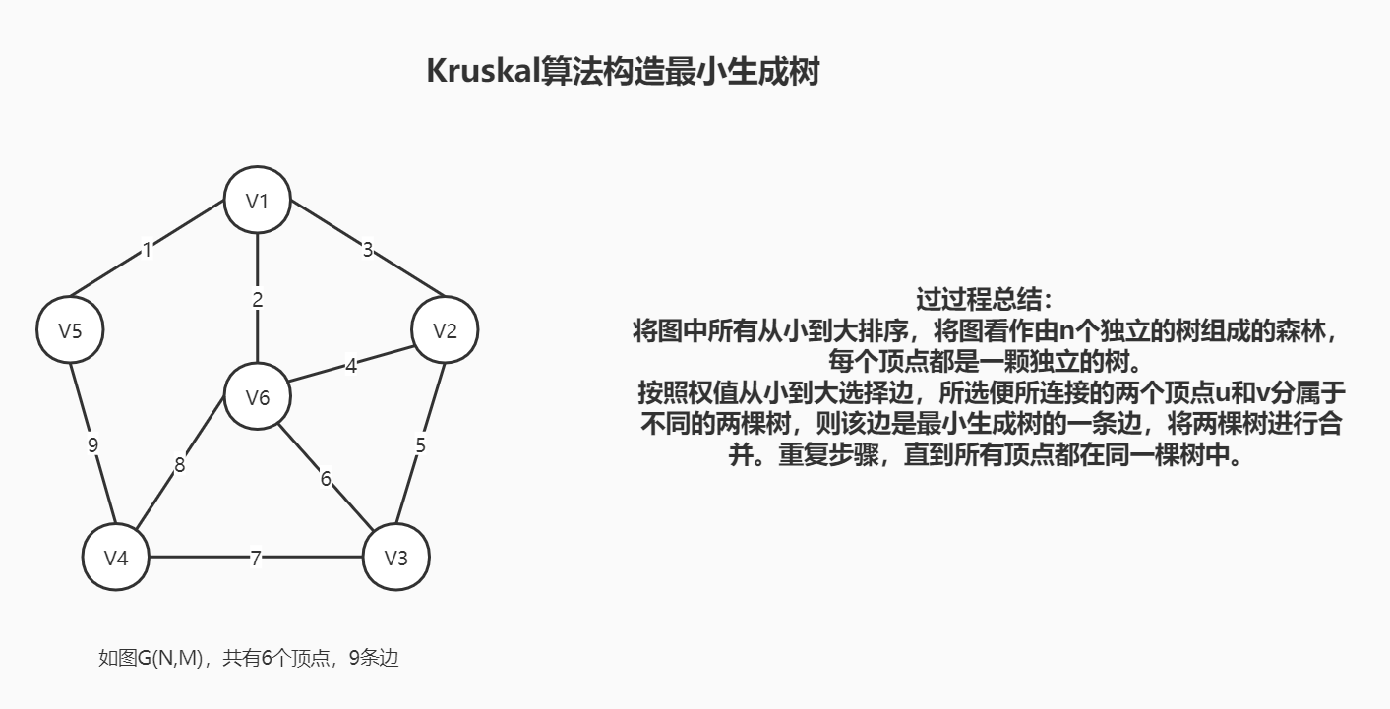
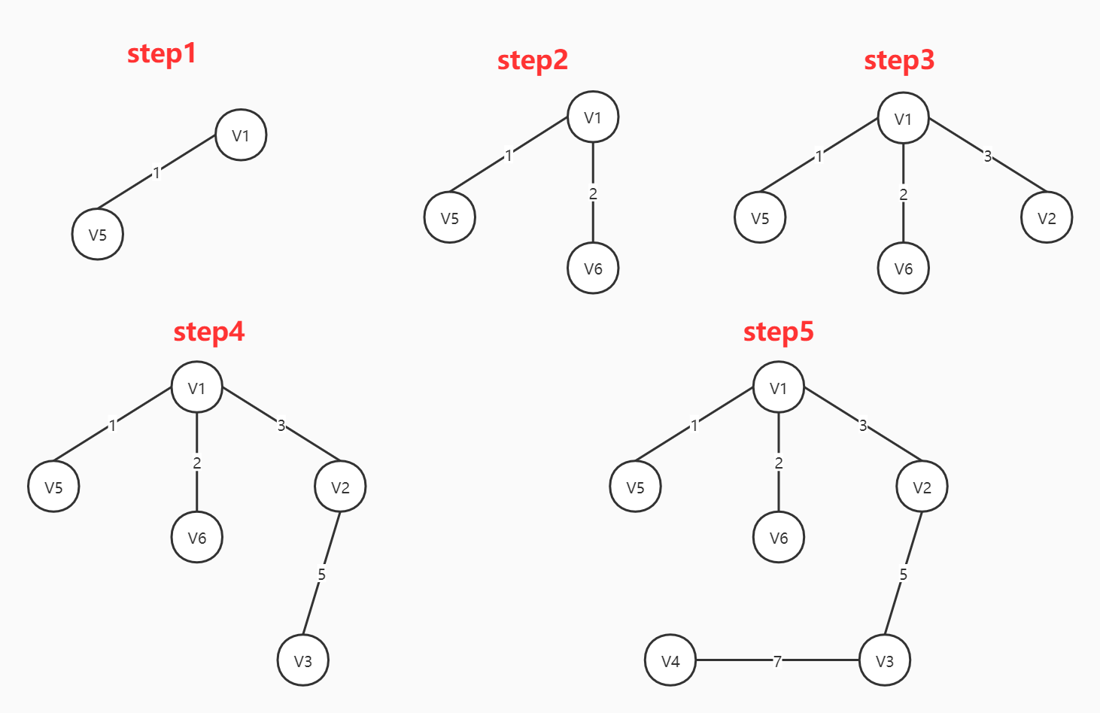

设计
sort(edge + 1, edge + 1 + m, cmp); //对边的长度进行排序，在构造最小生成树中的过程中，权值较小的边其优先级总是高于权值大的边
for (int i = 1; i <= n; ++i)
{
father[i] = i;
}
int cnt = 0; //cnt记录用于构成最小生成树的边数，根据最小生成树的概念可知，满足条件的边数应该为顶点数-1
int ans = 0; //ans记录最小生成树的权值和
for (int i = 1; i <= m; ++i)
{
if (cnt == n - 1) break; //如果构成最小生成树的边数已经为顶点数-1，那么最小生成树已经构建完成
if (find(edge[i].u) != find(edge[i].v)) //判断一条边的两个顶点是否在同一棵树中，如果在同一棵树中则该边为无效边，不能用于构造最小生成树
{
cnt++; //记录用于构成最小生成树的边数
MergeTree(edge[i].u, edge[i].v); //因为该边将两个不同的树进行了连接所以需要合并成一颗树
ans += edge[i].val; //维护最小生成树的权值和
ansedge[cnt] = edge[i]; //维护构成最小生成树的边的信息
}
}

分析
时间复杂度：O(m)
通过遍历每一条边的信息，来判断这条边是否可以用于构成最小生成树，因此构造最小生成树的时间复杂度就是边的数量
空间复杂度：O(m)
通过结构体存储边的信息，不需要使用邻接矩阵维护，因此空间复杂度也为边的数量

源码
https://github.com/BambooCertain/Algorithm.git

